学科创建篇

人体解剖学教研室——项士孝教授

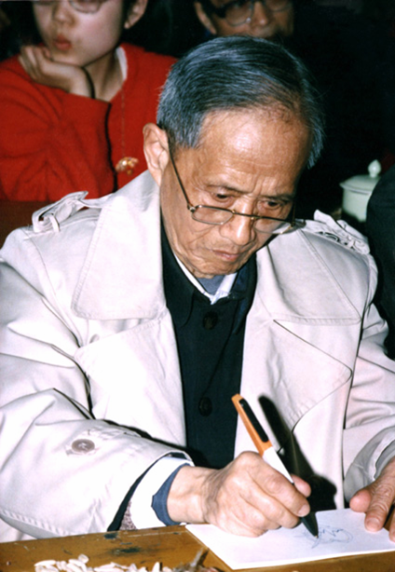
项士孝，男，（1917~1991），安徽省黟县人。人体解剖学教授，第六届全国人民代表大会代表。中国共产党党员，中国民主同盟盟员。1945年毕业于国立同济大学医学院。1950年获瑞士巴塞尔大学医学院医学博士学位。1951年初回国，历任上海同济医学院解剖学副教授，中南同济医学院/武汉医学院解剖学副教授，武汉医学院郧阳分院（湖北医药学院前身）解剖学副教授，教授。1965年底任武汉医学院郧阳分院副院长，负责在鄂西北山区创建武汉医学院郧阳分院。参与重建中国解剖学会和筹建中国解剖学会武汉分会。曾任中国野人考察研究会主席团成员及鄂西北分会主任委员，中国民主同盟十堰市主委。
人物简介：项士孝教授毕生致力于祖国的医学教育事业，长期从事医学教育、科研和开拓工作。早年在抗战的艰难岁月里，追随同济大学医学院迁移于云南、四川等地，历尽辛苦，辗转求学。 毕业后在母校任教解剖学。1948年到瑞士巴塞尔大学医学院从事神经解剖学研究。获博士学位后不久，于1951年初从瑞士辗转回到上海母校工作，投身于新中国的医学教育事业。任上海同济医学院解剖学副教授，兼浙江医学院神经解剖学教授。同年秋天为支援和开发内地医疗卫生与医学教育事业，参与筹建中南同济医学院（武汉医学院，现为华中科技大学同济医学院），并于年底随学院迁到武汉。历任组织胚胎教研室主任，基础部副主任及教务处副处长，并兼任湖北医学院神经解剖学教授。自六十年代中期开始，项士孝教授又将全部精力献给了创建和发展鄂西北山区的医疗卫生和医学教育事业。1965年，为改变偏远地区缺医少药的落后状况，湖北省政府决定创办武汉医学院郧阳分院（现为湖北医药学院）。同年12月，上级任命项士孝教授为副院长（主持行政工作）带领从武汉医学院及其附属医院抽调的53名教职员工并携带家眷，来到交通极为不便生活十分艰苦的偏远山区郧县开展建院工作，一年后迁至十堰。项士孝教授和同事们一起白手起家，艰苦创业。随着学院的逐渐发展，还先后兼任解剖学科组组长、解剖组胚教研室主任、解剖教研室主任、基础部主任。曾任郧阳地区教育咨询委员会负责人。历时近三十年，为湖北医药学院的创建和发展，为鄂西北山区的医疗卫生和医学教育事业做出了杰出的贡献 。
个人事迹：项士孝教授从事神经解剖学、解剖学和组织胚胎学教学与科研四十余年。1947年大学毕业不久就参与了中国解剖学会的重建 。1948-1950年间，在瑞士巴塞尔大学医学院著名神经解剖学家Eugen Ludwig教授的指导下，著有《人第二对脊神经根的纤维数目与粗细》及《人脊神经纤维粗细的统计分析》等论文。回国后，率先成功建立了J. Klingler冻脑解剖法，发表于《解剖通讯（创刊号）》上，在国内推广，运用于教学和科研。1954年参与筹建中国解剖学会武汉分会（武汉解剖学会前身），曾任中国解剖学会武汉分会理事兼秘书。编写《神经解剖学讲义》，参与翻译《组织学》、《人体组织学和显微解剖学》等教科书。多次主持全国高级解剖师资培训工作，举办师资培训班培养医学教育人才。1965年起在湖北郧阳山区艰苦条件下建校和教学。针对地域特点从事有关地方性克丁病的研究。带队到房县、竹山等山区县为地方病患者进行治疗。曾担任中国野人考察研究会主席团成员和鄂西北分会主任委员，对神龙架林区“野人”进行了大量的考查和研究。
1953年项士孝教授加入中国民主同盟。为建立十堰市民盟基层组织，他多次向上级建议，几经协商，积极筹备，民盟十堰市支部委员会于1985年正式成立。并当选为第一届中国民主同盟十堰市主任委员。项士孝教授教书育人，精心指导培养年轻教师，为祖国的医学教育事业的发展培养了大批人才。“培桃育柳鲜花茂，济世活人雅誉尊”，这是郧阳地区文联为他执教四十年所赠诗句，是对他几十年教学生涯的真实概括。1983年被选为中华人民共和国第六届全国人民代表大会代表。1984年加入中国共产党。被誉为将毕生精力奉献给山区医学事业的著名医学家。
人体解剖学教研室简介
人体解剖教研室于1966年学校建立之初成立，由瑞士归国博士项士孝教授任主任。先后由黄铁柱、柯尊记、张一飞、李文春、王汉琴、王配军、张正洪、陈龙菊、唐杰任主任。 1997年和2002年连续两次被评为省级优质课程，2001年和2006连续两次被评为省级重点学科，2003年被评为省级精品课程，2008年成为湖北省“楚天学者计划”设岗学科，并有“楚天学子”1人，楚天学者“讲座教授”1人。湖北教学名师一名，全国优秀教师一人。2021获湖北省基层优秀教学组织，2022被湖北省教育厅评为荆楚好老师荣誉称号。
一、教研室工作职能
教研室主要承担各层次医学生解剖学教学和科研工作，为秦巴山区培养了大批医学人才。
（1）本科生、留学本科生教学
本学科主要承担临床医学、麻醉学、口腔医学、医学检验、医学影像、护理学等本科生的教学任务，开设的必修课有：《系统解剖学》、《麻醉解剖学》、《口腔解剖学》、《人体断面解剖学》、《人体形态学》、《组织胚胎学》，开设的选修课有：《局部解剖学》。 《人体解剖学》课程2002年被评为湖北省优质课程，2003年被评为湖北省精品课程。2013年被评为湖北省精品资源共享课程，以及省级虚拟仿真实验教学中心立项建设单位。2023年《系统解剖学》评为国家一流线下课程。
本学科从2013年开始承担留学本科生的《Gray's anatomy 》的教学任务，从教学计划，大纲制定到学习目标的达成，本学科在师资培训，实验材料的准备等方面做到周密安排，准备充分。教学过程顺利，得到留学生的好评，到达预期目标。
（2）硕士研究生培养
本学科6人担任硕士生导师，招收培养并毕业硕士研究生40余人。并承担我校硕士研究生和留学硕士研究生的《高级局部解剖学》的教学任务，教学效果良好。
二、师资力量
本学科共有专职教师21人，其中教授6人，副教授3人，讲师10人，助教2人。博士9人，90%以上的教师具有硕士及以上学位。师资队伍中以中青年教师为主体，近年来教研室重点加强对青年教师教学和科研能力的培养，形成了职称结构、学历结构、学缘结构良好的学术梯队，为教研室教学和科研工作奠定了良好的人力基础。实现了教学与科研的的相互促进，有利于学科的建设与学科的长期发展。六人担任湖北省解剖学会委员，一人担任中国神经生物学术委员会委员。
组织与器官生物力学研究是我学科的优势与特色领域。先后承担国家自然科学基金1项，湖北省科技厅、教育厅、卫生厅科研项目18项，其中重大项目3项；完成鉴定成果5项，其中国际领先水平1项，国际先进水平2项，国内领先水平4项。获十堰市科技进步一等奖1项，二等奖2项。本学科近五年发表学术论文60余篇，其中SCI收录11篇。出版学术专著、译著、教材5部。获省部级奖励4项，其他科研奖5项。鉴定成果4项。主持国家自然科学基金项目4项，承担省级科研项目25项，市级科研项目8项，校级科研项目34项。
三、实验室建设与教学研究
解剖学实验室现有房屋总面积1229.81m2，其中学生实验面积569.66m2,生均面积2.48m2,教学实验室8个，建有8个虚拟解剖实验，办公室2个，观摩室1个，准备室1个，操作室6个，尸体库1个。教学实验室全部配有多媒体设备的，并建成中国数字人虚拟解剖实验室系统，每个实验室配有模型和标本4套，数量齐全的盒装标本，还配置有两具的尸体。大屏幕电脑四台。各类标本、模型齐全，能充分满足教学所需。本学科已建成精品视频共享网站，教案、课件、理论授课视频和试题库等教学资源都已上网，为学生自主学习奠定了良好基础。
本学科在保质保量完成教学任务的同时，十分注重教学研究工作，近五年来承担省级教研项目6项，校级教研项目18项，发表教研论文40余篇；本学科不断在教学实践中总结经验，深入探究新的教学模式与方法，促进教研室教学水平的提高。

生理教研室——孙鹏飞教授

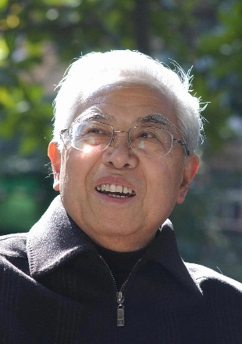
孙鹏飞教授是湖北医药学院生理学奠基人。孙教授知识广博，兼具丰厚的文化底蕴和医学人文素养，他白手起家，呕心沥血，为生理学学科建设奋斗了一生。
一、人才培养
孙教授重视年轻教师培养。他常说：“教师的任务是教书育人，课堂教学是体现教师教学能力和教学水平的重要途径。任何老师，要讲好一堂课必须认真备课，医学教师要学习相关学科知识，有计划安排新教师听生物化学课和神经解剖课。”孙教授还常引用著名生理学家王志均院士的话教导年轻教师道：“课堂教学是一门艺术，除了要求教师有较高的业务水平外，教师还应该学习教学方法，学点教育学、逻辑学，也是很有好处的”。
孙教授指导年轻教师备课讲究“两备”二字，一备内容：取、舍、补、处(理)；二备教法：板书设计、粉笔绘图等。
例如：1983年他讲肾脏生理时，要板书绘画“肾单位和肾血管示意图”，因图形复杂，讲课前一天晚上他将画好的图给我，要我第二天早晨第一节课前在教室黑板右侧用粉笔将该图画好，然后用粉笔擦轻轻擦掉，但要让他能看到粉笔印记，便于边讲边画发挥视听效应的教学效果。
他还要求我们重视英文学习，做到熟练阅读英文教材和期刊杂志。他将1961 英文生理学《MEDICAL PHISIOLOGY》教材交给我，要我认真阅读，同时给我一本英文词典和汉英词典进行学习查阅。
二、实验室建设
孙教授悉知科学实验在生理学教学和人才培养中的重要作用。他非常重视实验室建设和学生实验教学质量。1981年8月，他曾安排我到重庆医学院生理高师班学习一年。孙教授说，重庆医学院由上海医学院西迁，秉承上医传统，很重视实验教学。他要求我不仅要学好生理学高师班课程，还必须掌握重庆医学院生理实验教学内容、实验方法、技术，熟悉实验室设备，了解生理教辅培养等情况，以此让我在高师班毕业回校后负责筹建生理实验室，并开设生理学动物实验和电生理实验。高师班生理课程由周保和教授英文讲授，电生理学理论课和神经、骨骼肌、平滑肌、腺体细胞的实验技术和抗干扰理论与方法由黄仲荪教授讲授。两位教授都曾在美国加州大学医学院任客座教授，他们当时刚回国不久。而电生理实验仪器（示波器、前置放大器、程控电子刺激器等）的工作原理和使用技术相关的电子学知识由高级技师范维正老师讲授（兼任重庆市电子工程学会理事）。
1982年7月，我顺利从生理高师班毕业回校，孙教授要求我尽快筹建电生理实验室，力争新学期开设电生理教学实验。由于电生理实验室建设要求屏蔽和埋置入地电阻很低（低于10欧姆），否则神经纤维动作电位受空间电磁波干扰，生物电信号失真，实验会失败，因此要买符合要求的地线(在不小于1m2地坑里分层交替铺设食盐和木炭的中下层放置厚1m2铜板，铜板四角焊接铜线连接实验仪器）。然后孙教授就积极联系学校有关部门，需求大力支持，终才得以顺利完成实验室建设。实验仪器连接调试还在毕可容教授的指导下完成最终于当年9月份开设了电生理示教。
暑假尚未结束，孙教授就要求生理教研室全体教师参与做实验教学预实验，实验项目和内容参照重庆医学院和武汉医学院生理教学实验指导实施。两个月的预实验提高了师资水平，充实了实验教学内容，规范实验教学要求。这一年正在新建教学楼（现在的基础医学院所在楼，即1号楼），生理实验室安排在三楼，孙教授要求参照重庆医学院和武汉医学院生理实验室，优化建设我校生理实验室。
至此，我校的生理实验教学条件、实验教学内容、实验方法、实验教学质量以及科室管理步入了国内医学院校的前列。1983年，同济医科大学生理教研室主任杨焜教授还参观了我们的生理实验教学，并给予了高度评价。这些实验教学的发展有效提升了学生的质量，也为教学改革和创建机能综合实验室创造了条件。
我在高师班学习时，受到了周保和教授的特别关爱，重庆市朝天门外文书店顾问张老先生电话告诉周教授书店有了新版英文生理书籍，周教授便带我到书店为我精心选择了4本英文生理学教材和2本英文生理学专著，并劝我购买，价值人民币288元。迟疑之下，周教授替我支付了200元书费。周教授忠言道：“认真阅读这几本书，一定会成为优秀的生理学教师”。这些书籍和新出版的英文生理学教材是我一生的宝贵财富。
三、科学研究
1965年之前，孙鹏飞教授在同济医科大学参与杨焜教授负责的高温生理研究项目，先后到黄石大冶钢厂和武汉钢铁厂，对高温作业对工人水盐代谢的影响进行了实地调查研究，还为工厂提出了合理化建议，以保障高温作业的健康与提高劳动生产效率。后来反映，收效较好。对一些理论问题，在高温实验室进行了较深入的研究。
1978年之后，他结合郧阳地区地方经济发展，立项研究了本地黑木耳对人体微循环的影响。他还采用微循环显微镜观察动物肠系膜微循环和人体甲周微循环的影响以及高胆固醇饲料喂养与动脉斑块形成关系等研究。

郑先科教授回忆记录
2023年7月8日

生理学教研室简介
湖北医药学院生理学课程组依托湖北医药学院基础医学院生理学教研室，目前含授课教师20名，其中专职教师17名。其实验教学依托于基础医学院机能实验学教学中心。1965年建院伊始即成立生理学教研室。自1977年开始本科教育以来，生理学教研室先后开设了《生理学》、研究生《临床病理生理学》、留学本科生及研究生《Human Physiology》课程。1999年生理学实验部分并入《机能实验学》课程，在我校基础医学院省级实验教学示范中心完成。2005年，获批湖北省精品课程；2008年，为强化学生终身学习能力培养，设计专门的模块开展自主学习。2012年加强了课程网络资源建设，2014年获批湖北省精品资源共享课程。2015年，本课程启动了新一轮凸显以学生为中心的教学改革，同年度获批楚天学者计划设岗学科。生理学教研室自2015年以来，连续5年获得湖北医药学院优秀教研室荣誉称号。2020年被认定为湖北省线下一流本科课程，2022年被评为国家级线下一流本科课程，同年作为中山大学牵头的国家虚拟教研室建设参与单位。
近年来，生理学教研室在全体教师的共同努力下，科研和教学都取得了巨大的进步。近3年来积极申请并获批教研项目11项，其中省级3项，发表教学论文近10篇。获得校级及以上教学研究成果奖1项。获得中华医学会第八届全国医药院校青年教师基本功比赛二等奖一项；泰盟杯首届全国青年教师机能学实验技能大赛二等奖一项；第二届“泰盟杯”高等学校创新性机能实验设计大赛三等奖一项；2019年全国青年教师机能学实验技能大赛二等奖一项。教研室团队博士比例高达70%，近3年来获批国家自然科学基金立项5项，湖北省科技厅等项目若干项。
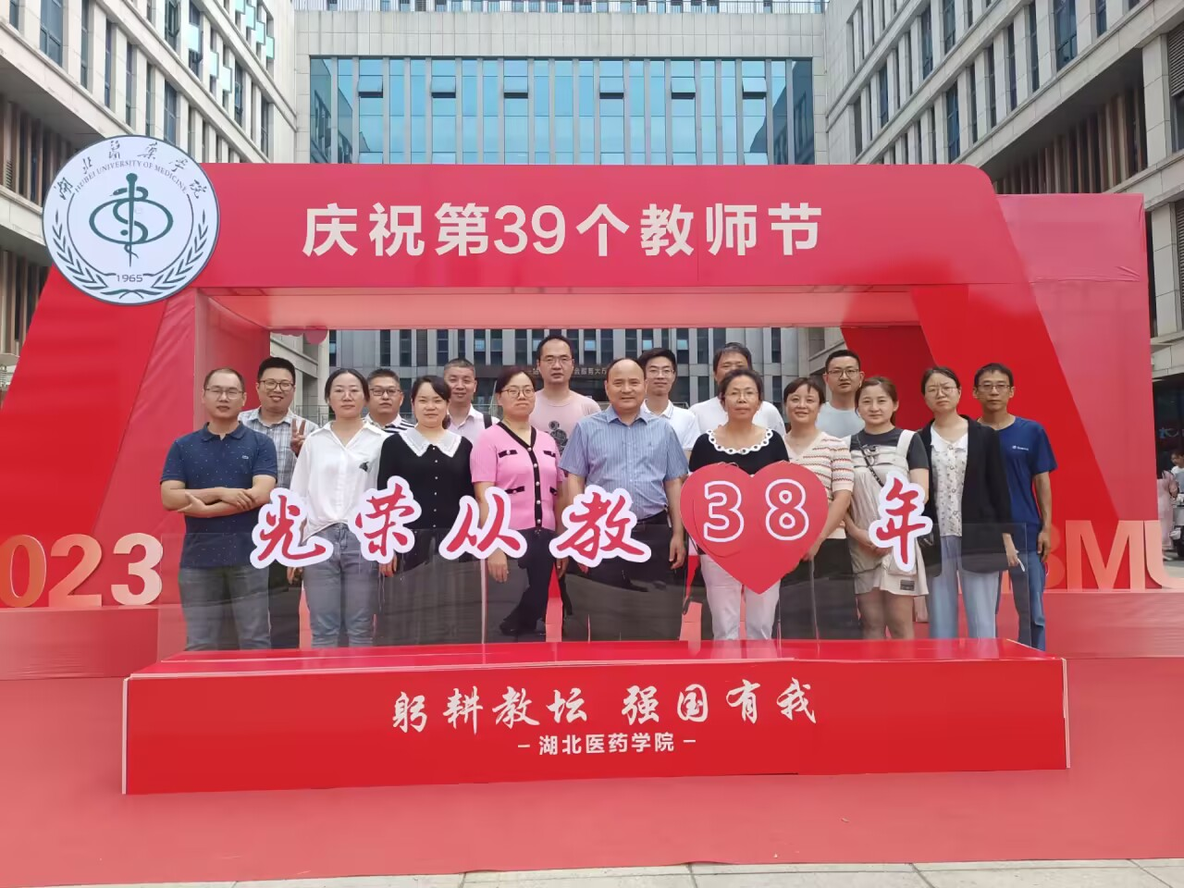

生理学教研室历届主任
1.孙鹏飞教授 2.吕承云教授 3.王明江教授
4.唐俊明教授 5.张鹏教授 6.熊顺华教授
7.吴艳副教授(现任主任)

生化教研室——肖瑛教授
肖瑛：1935年10月生，教授。1966年组建生物化学教研室并担任教研室主任，先后开设了《生物化学》和《临床生物化学》等专业基础课，培养一大批教学和科研骨干。
长期从事动脉粥样硬化与脂质代谢研究，发表论文10多篇。其科研成果“黑木耳抗动脉粥样硬化的实验研究”达国内先进水平并获郧阳地区科技成果二等奖，1992年获联合国技术信息促进系统中国分部“发明创新科技之星”奖。
退休前任生物化学教研室主任，曾为湖北省生物化学与分子生物学学会常务理事，中国生物化学学会会员，享受湖北省政府专项津贴专家。

生化教研室——朱志佐教授
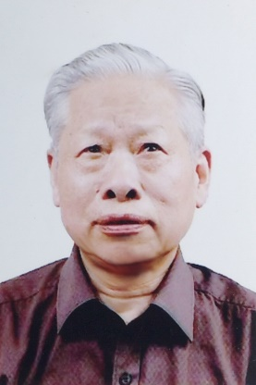
朱志佐： 1932年2月生，高级实验师。1965年创建生物化学实验室并担任实验室主任，随后编写《生物化学实验讲义》，成为学生经典的实验教材。
长期从事人体内动脉粥样硬化与脂质代谢相互关系的研究，发表论文20多篇，部分科研成果获奖。研究报告“冠心病、高血压患者血清高密度脂蛋白—胆固醇及其脂质含量的分析”获武汉市科协三等奖（1984年）和郧阳地区科研成果三等奖（1984年）；研究报告“黑木耳对动脉粥样硬化家兔血清脂质含量的影响”获郧阳地区科研成果二等奖（1986年）；研究报告“黑木耳抗动脉粥样硬化的实验研究” 1991年被鉴定为国内先进水平，并于1992年获联合国技术信息促进系统发明创新科技之星奖；“脂血乙酷胆碱酯酶和丁酷胆碱脂酶活性同步测定法”于 1991年获武汉市科协三等奖。
退休前任生物化学实验室主任，曾为中国生化学会会员暨湖北省生化学会会员。1983年评为郧阳地区教育先进工作者，1994年被评为市民盟先进盟员。

教研室简介
1966年建校之初成立了生物化学教研组， 1979年7月，正式成立了生物化学教研室，由肖瑛教授和朱志佐高级实验师分别负责理论课和实验课教学，肖瑛担任教研室负责人。先后由肖瑛、陶莎、严世荣、朱名安、唐微担任主任和副主任。教研室突出以教学为中心，重点抓教学工作，自编了实验教材或讲义，同时创造条件开展一些科研工作，培养了师资力量，形成了严谨求实的教学和科研的优良传统。
自1977年开始从事本科教育以来，先后开设了《生物化学》、《临床生化》和《分子生物学》课程，经过几十年的学科建设取得了显著的成绩。2002年被评为院级优质课程，2001年开始与武汉大学医学院、华中科技大学同济医学院联合招收硕士研究生，在学科建设过程中，注重教学方法与手段的改进，努力加强师资队伍建设，改善教学条件，不断地更新理论和实验课教学内容，提高教学效果。2003年在全院率先开展双语教学，教学效果得到专家和学生的高度肯定。2008年后，连续三年获评校级重点学科。严世荣教授主讲的《生物化学与健康、疾病》入选省级精品视频公开课。2016年获批湖北医药学院“五一劳动奖状”，2017年被授予“楚天学者设岗学科”，并连续3年获得“基础医学院学科建设贡献奖”、优秀教研室。2021年《生物化学》获评校级线上线下混合式一流课程。
学科在保质保量完成教学任务的同时，十分注重教学研究和科学研究。近十年来承担国家自然科学基金项目10余项，省级科研项目几十项，市级科研项目2项，校级科研项目12项，获奖科研成果4个，发表论文70余篇，主编和参编教材5部，其中由肖瑛教授主持的“黑木耳抗动脉粥样硬化的实验研究”获联合信息促进系统中国分部“TIPS”奖；由严世荣教授参与课题“EB病毒与鼻咽癌发生的关联研究”获广东省科技进步三等奖、主持的“紫杉醇隐性脂质体的制备”，获湖北省重大科技成果奖；学科注重对外学术交流，先后承办了湖北省生物化学与分子生物学学术年会2次，2003年承办湖北省生物工程学术年会，每年选派数名教师参加国家级和省级生物化学与分子生物学学会学术年会和相应的理论和技术培训班。
目前本学科已形成了一支年龄、职称结构合理，学历层次较高、科研能力较强的师资队伍，本学科现有教师23人，其中教授6人、副教授15人、讲师2人、硕士生导师14人。其中博士学历教师19人，硕士学历教师2人。现任主任陈宗运，副主任余贤军和李丹丹。
历届主任任职时间
2006年——2008年 主任：朱名安 副主任：唐 微
2009年——2013年 主任：唐 微
2014年——2016年 主任：唐 微 副主任：李 珊、陈宗运
2016年3月—2017年12月
副主任：李珊（主持工作），陈宗运
2018年1月—2018年12月
主任：李珊 副主任：陈宗运
2018年12月—至今
主任：陈宗运 副主任：李丹丹，余贤军
教研室教师合影
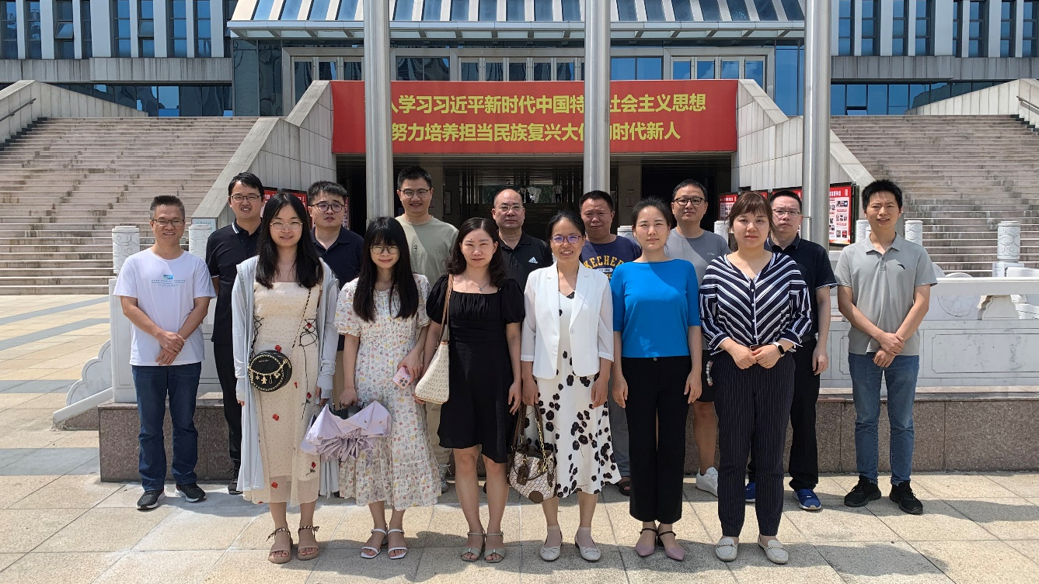

药理教研室——赵国举教授
赵国举（1934年11月—2023年4月8日），男，汉族，中共党员，河南淅川人，教授、研究生导师。
1956年毕业于武汉医学院医疗系。1965年，从武汉医学院到武汉医学院郧阳分院参加建院工作。
在校工作期间，曾承担“天麻药理研究”“左旋四氢巴马汀对心血管的作用”“赛庚啶抗心律失常及机制”和“中枢肾上腺素能拮抗剂二氢石蒜碱抗脑缺血损害的研究”等多项省级课题。其中，“天麻研究”1983年获郧阳（现十堰市）地区科技二等奖，该研究为人培天麻代替野生天麻提供了重要理论依据，有较大社会与经济效益。与吉林医学院协作的“通化天麻注射液对神经痛症的临床疗效研究”1984年获省吉林省科技二等奖；“赛庚啶的抗心律失常及机理研究”于1992年通过省鉴定，成果达国内领先水平，1993年获郧阳（现十堰市）地区科技一等奖，1994年获湖北省科技进步三等奖。
赵国举教授兢兢业业的工作获得各方面的肯定和认可。1978年，赵国举教授获湖北省先进科技工作者称号，1992年被评为享受国务院政府特殊津贴专家，2009年被中国药理学会授予“为中国药理学发展做出了突出贡献”荣誉，2002年被授予湖北医药学院老教授、老干部标兵称号，2022年被授予“最美湖医药人”称号。
药理学教研室由1965年建院时的药理学科组发展而来，首任教研室主任赵国举教授，历任主任分别为赵国举教授、任世兰教授、吴绍光教授、于龙顺副教授、龚新荣副教授、赵万红教授，在这些主任带领下，我们教研室得到较好发展。1981年被湖北省教育厅评为优秀教研室。1995年被学院批准为首批武汉大学联合硕士培养学科，成为湖北医药学院第一批硕士研究生培养点。1997年、2002年两度被评为湖北省优质课程，2006年药理学教研室是学院首次获得国家自然科学基金项目的教研室，2006年成为首批院级精品课程，多次被评为院级重点学科，有院级线上和线下一流课程，至今获得8项国家自然科学基金项目。
目前本学科已形成了一支年龄、学缘结构合理，学历层次较高、发展趋势良好、教学科研能力较强的师资队伍，共有教师14人，其中正教授2人，副教授7人，讲师5人，其中博士研究生11人，硕士研究生2人。教研室主要承担临床医学、麻醉学、影像学、口腔医学、药学、儿科医学、精神医学、预防医学、全科医学、护理学、医学检验技术、康复医学等专业的《药理学》、《临床药理学》《机能实验学》；以及承担研究生的《临床药理学》，留学生的《pharmacology》。教研室重点抓教学工作，注重师资队伍建设，更新教学理念，在教学上勇于探索和创新，积极开展各种形式的教学改革，注重发挥以学生为主体的互动教学模式。开展丰富多样的讨论课、CBL教学，培养学生自主学习能力和接受知识的能力，提高学生分析问题和解决问题的能力。
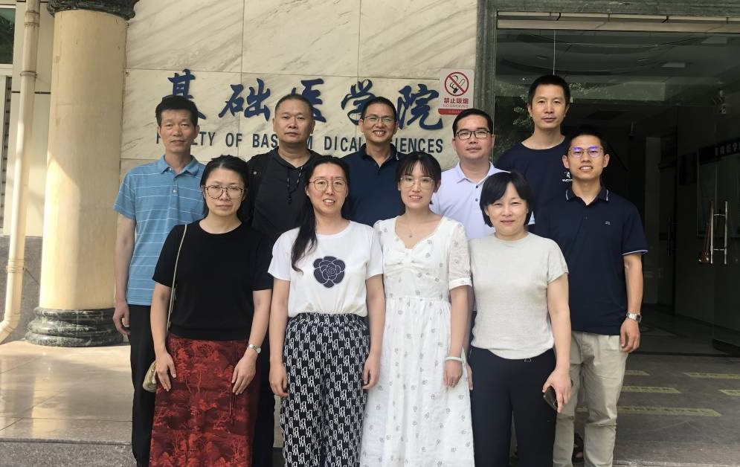
病理学教研室——毕可容教授
建系元老：病理教研室始建于1965年，由武汉医学院郧阳分院毕可容教授带队组建。毕可容，1929年2月生，男，汉族，山东省文登县人，副教授。1956年毕业于武汉医学院医疗系，随后到武汉医学院郧阳分院参加建院工作，在基础医学部病理解剖学教研室任教，长期从事病理解剖学教学工作。有《激素对血糖浓度的居间调节》、《40例绒癌及恶性葡萄胎的追踪分析》等多篇论文发表。
现有人员组成：
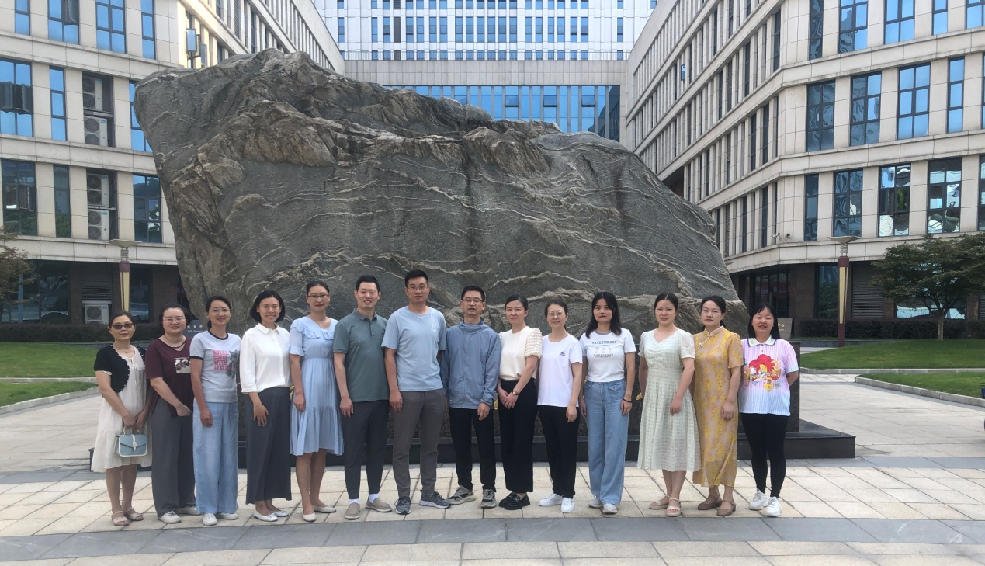
教研室现有教学团队共13人，其中博士研究生2人，硕士研究生11人。副教授4人，讲师7人，助教2人。 “楚天学子”1人，湖北省病理学会委员2人，十堰市医学会病理学会常务委员1人，委员2人。
教学科研情况：
主持教研项目10余项，中华医学会1项；发表教研论文20余篇，北大核心10余篇；建设校级一流课程1门；主持国家自然科学基金1项、湖北省自然科学基金1项，十堰市科技局1项；湖北医药学院博士启动金2项；发表高质量SCI论文10余篇；参编《病理学实训指导》、《临床课程思政案例》等教材。

病理生理学——何盛耕、张林雪教授
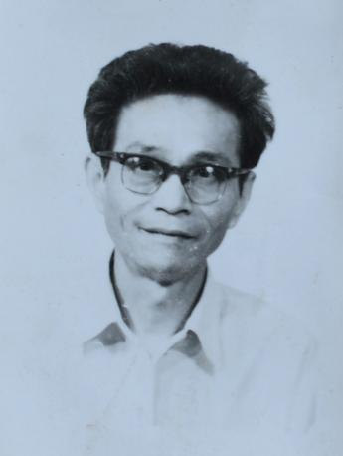
何盛耕（1932年11月—2020年4月23），男，汉族，江西进贤人，中共党员，副教授。1957年毕业于武汉医学院医疗系。1965年从武汉医学院到武汉医学院郧阳分院参加建院工作。退休前任基础医学部主任，病理生理教研室主任。发表《肺表面活性物质若干问题》、《湖北省郧西县地甲病及克汀病患者服碘盐后垂体—甲状腺轴功能研究》等多篇论文。自编教材《应激》一章，并引进“全身性炎症综合症”概念，分别先于当时高等医学院校教科书编入的相应内容。1986年获郧阳地区先进教师、科研先进工作者称号。
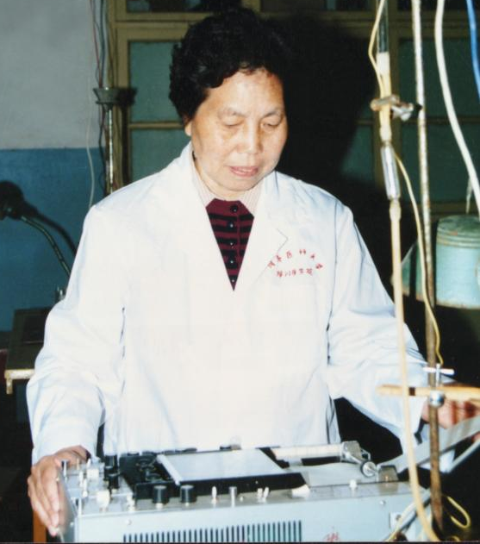
张林雪1933年10月生，女，汉族，浙江宁波人，中共党员，教授。1957年毕业于武汉医学院。1965年从武汉医学院到武汉医学院郧阳分院参加建院工作。退休前任郧阳医学院党委副书记兼纪委书记；湖北省病理生理学会委员、湖北省核医学及放射防护学会委员。长期从事病理生理学教学，发表《湖北省郧西县地方性甲关腺肿和地方性克汀病患者食碘盐充的碘代谢和垂体—甲状腺轴功能的研究》、《电刺激正常大鼠心脏颤阈值的测定》等多篇论文，其中《手术应激时血清TSH、T4、T3、rT3的变化》评为1988年省病生学会优秀论文；《缺碘性疾病防治达标后碘酸钾加工碘盐适宜浓度的研究》在1989年4月天津召开的亚大地区（AOTA）碘缺乏病国际会上交流；《α和β受体阻断剂对大鼠室颤阈值的影响》在1992年北京国际心脏研究学术会议交流，并载入《北京医科大学学报》，1992年7月获湖北省科技自然科学优秀论文三等奖；《电针刺激穴位对大鼠心脏室颤阈值的影响》在1993年7月得到第五届美国中国医学科学院国际针灸及中医学术会议邀请交流，并被Medline（美国）摘录。1986年获湖北省防治地方病先进个人。
教研室简介：
病理生理学教研室始建于1977年，至1993年何盛耕任教研室主任。1993年到1996年陈刚任教研室主任。1996年到2022年汪雄任教研室主任。2022年至今张亚辉任教研室主任。我室现有教师8名，包括教授1名，副教授3名，讲师3名，助教1名，其中博士4名，硕士3名。
教研室成立初期，只有3位教师承担本专科的教学任务，只有校级教科研项目。经过四十多年的奋斗，教研室现拥有一支结构合理的师资队伍，学科建设方面取得了较大进步。教学方面，除承担本科生教学任务外，还承担硕士研究生、留学生的课程教学。教师在本校及中国病理生理学会组织的青年教师教学比赛中均有获奖。承担校级一流课程建设项目3项，省级一流课程1项。主编和参编教材3部。获得教研立项10余项，发表教研论文10余篇。科研方面，主要研究心血管、肿瘤、神经疾病的发病机制。近年来承担国家自然科学基金1项，省自然基金项目3项，省教育厅青年人才及重点项目4项，校级科研项目7项。以第一作者或通讯作者发表科研论文30余篇。
历届主任：
1977.9—1993.9年，何盛耕
1993.9—1996.9，陈刚
1996.9—2022.9，汪雄
2022.9- ，张亚辉
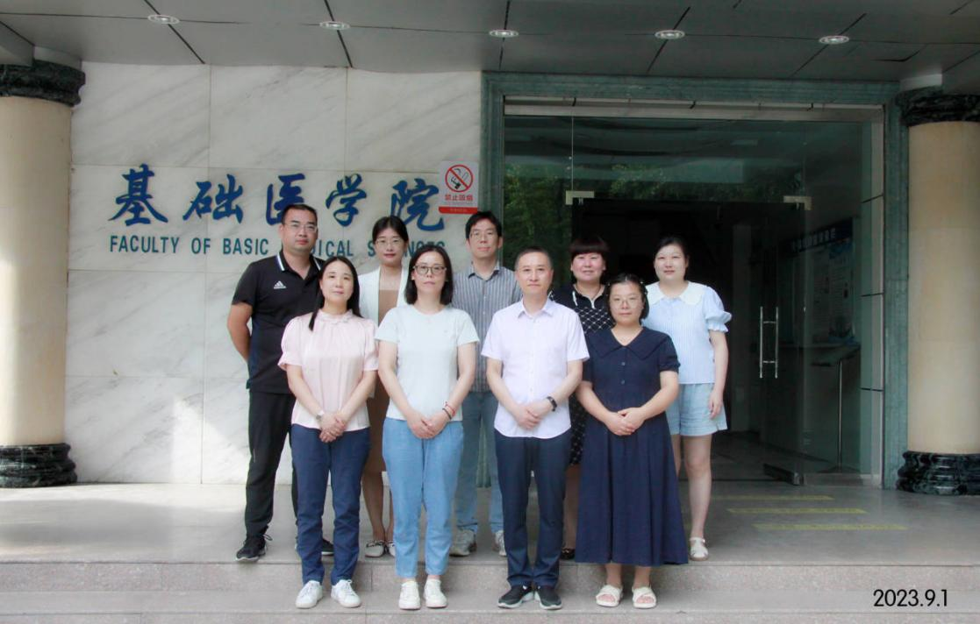
法医学教研室
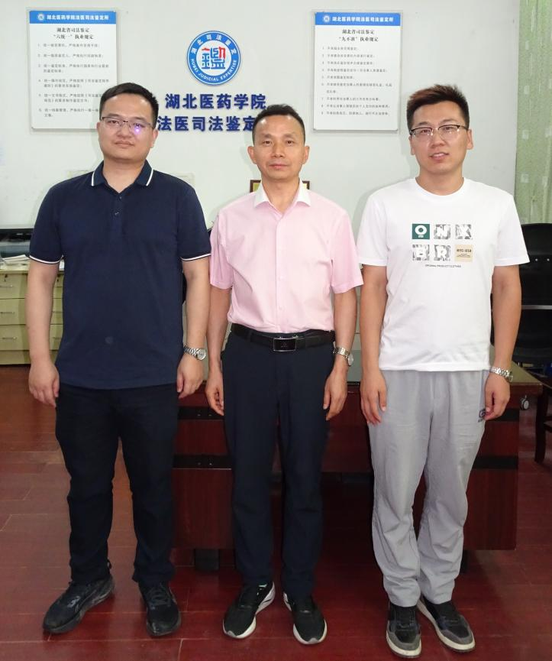
法医学教研室于1993年开始对临床医学、麻醉学、影像医学、公共事业管理等本科专业授课。法医学教研室正式成立于1996年，首任教研室主任雷怀成教授，现任教研室主任朱方成副教授。
法医学教研室现有教师3名：朱方成、刘志伟、秦理想，其中博士1名，硕士2名。教研室近10年来在中英文期刊上共发表各类教科研论文30余篇。本科理论教学现采用人卫版统编教材《法医学》第七版。教学过程中注重理论联系实际案例、紧密结合临床，教学效果连年获得学生好评。
学科特色是社会服务工作，依托法医学教研室成立了涉外服务机构--湖北医药学院法医司法鉴定所，面向社会开展法医临床、法医病理等司法鉴定业务。现有专、兼职司法鉴定人8人，鉴定人助理及内勤工作人员6人。通过不懈努力，法医司法鉴定所近年来已经发展成为十堰乃至鄂西北地区司法鉴定行业的“名片”、“领军机构”，为十堰司法鉴定协会会长单位、湖北省司法鉴定协会理事单位。鉴定所自2006年成立以来，共办理各类司法案件近2万件。司法鉴定质量获得办案单位一致好评，鉴定意见采信率稳居本地区前列。创造了一定的经济效益的同时，积极、正面宣传了学院、学校，取得了较大的社会效应。

机能学综合实验室——郑先科教授
20世纪末，教育部启动了“面向21世纪高等医学教育教学内容和课程体系改革计划”。湖北医药学院认真落实文件精神，将传统机能学科（生理学、病理生理学、药理学）实验教学内容整合为一门全新的课程——《机能实验科学》，隶属新组建的机能学综合实验室管理。郑先科教授任实验主任，李国华教授任副主任，2005年郑先科教授申报的“机能实验课程结构改革与创造力教学的研究” 获批省教育厅教育教学改革重点项目。课题研究旨在改革传统实验教学内容，改变过去的实验课仅有验证性实验教学内容且学生实验操作按老师规定亦步亦趋的被动学习现状，着力发挥学生的主体作用，引导和启发学生积极主动思考，学习科学观察和实验操作。这样的实验教学引导学生主动操作和缜密观察，在发现预期实验现象的同时还可能观察到非预期实验现象，追索预期之外的现象可能是科学的发现或科技创新。通过实验教学改革引导学生明确知识之由来，推动创新型科技人才的培养。研究设计包括实验课程结构改革和教学方式方法改革。该项研究成果分获湖北省高等学校教学成果三等奖、校级二等奖。
一、课程结构改革
树立医学教育着眼有机生命整体教育观念，避免单纯验证性实验内容，创设培养医学生实验基本技能、跨学科综合性实验和促进学生批判性思维能力发展的实验内容和技术方法。
研究方案：由机能四学科教师组建了五个研究小组，研究组负责人为机能学科副教授或教授。实验设计后进行预实验，根据预实验达到预期效果后，向全体机能学科教师汇报研究过程和研究结果，全体教师通过后方可纳入实验教学内容。1999年开始预实验，2001年形成《机能实验科学》教材初稿试用于教学，在此期间请国内逾10所本科医学院校生理教师审阅《机能实验科学》试用教材。2004年在北京协和医科大学召开医学机能实验改革经验交流会议。郑先科教授受邀做主题发言，介绍了我院6年来机能实验教学改革的经历与学术争论。郑先科教授的发言得到协和医科大学樊继云教授，同济医科大学机能综合实验室主任胡还忠教授和西安交通大学机能综合实验室主任杜克莘教授等生理学同仁们给予了充分肯定和鼓励。
由10所本科医学院校参编的《机能实验科学》教材由北京大学医学出版社于2005年1月出版。
二、创造力教学的提出与实践
教育理念以学生为主体，鼓励质疑，营造学生勇于提出科学问题的课堂教学氛围和促进创新人才成长的教育教学生态环境。
为了发挥学生的主体作用，机能实验教学创建了“学生自主设计性实验”。学生完善设计之后作开题报告，开题通过后实施实验，实验完成后撰写实验报告，经指导教师审阅或组织答辩获优秀等次文章推荐发表。
郑先科教授的研究成果：“机能实验课程结构改革与创造力教学的研究”和“机能实验教学方式与方法改革研究”于2005年分获湖北省高等学校教学成果三等奖、校级二等奖。
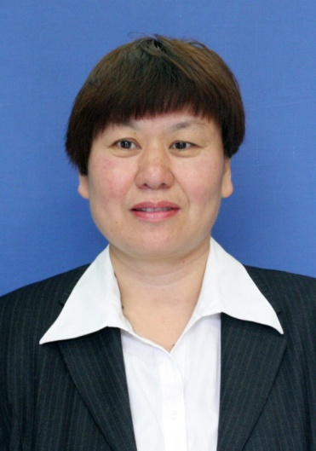
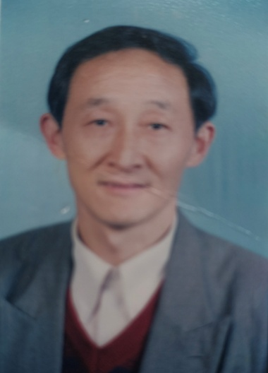
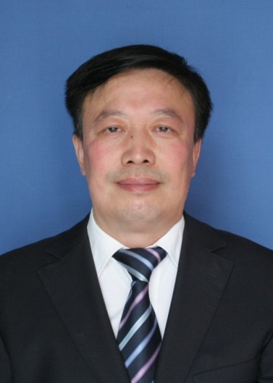

《机能实验室简介》
【基本概况】
机能学综合实验室成立于1999年，整合、优化生理学、病理生理学、药理学三学科的实验教学资源，以机能学综合实验室作为基层教学单位独立组织开展机能实验学课程教学。机能学综合实验室现隶属于我校基础医学院省级实验教学示范中心，先后通过湖北省高校实验室合格评估和省级生物（医学）基础课实验教学示范中心建设检查及验收，教育部本科教学水平评估和护理学、临床医学专业认证检查。
教学内容含机能实验学基础理论与基本知识介绍、基本技能训练，实验项目涵盖基础性（验证型）、综合性（提高型）、设计性（创新型）三大类型。
【教学条件】
机能实验室现有十个学生实验室、二个人体功能实验室、一个开放实验室、二个实验准备室等，建筑面积1637.34㎡、使用面积1434.96㎡。同时可容纳300余名学生开展实验教学，年承担教学工作量280000人学时数。配备有局域网、多媒体计算机、HT-650多功能一体机、BL-422i生物信号采集与处理系统、HPS-100人体生理实验系统、VBL医学机能虚拟实验室系统，恒温平滑肌槽、血气分析仪、生化分析仪、尿液分析仪、小动物跑步机、微循环动态图像分析仪等仪器设备共350余台（件），教学仪器设备总价值近2000万元。搭建湖北医药学院医学虚拟仿真实验教学平台（http://218.197.58.51/index.html和https://xnfz.hbmu.edu.cn/login/#/）和超星学习平台（https://mooc1.chaoxing.com/course/221924127.html）。
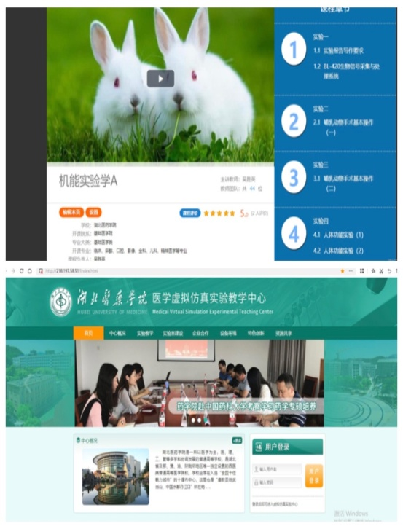
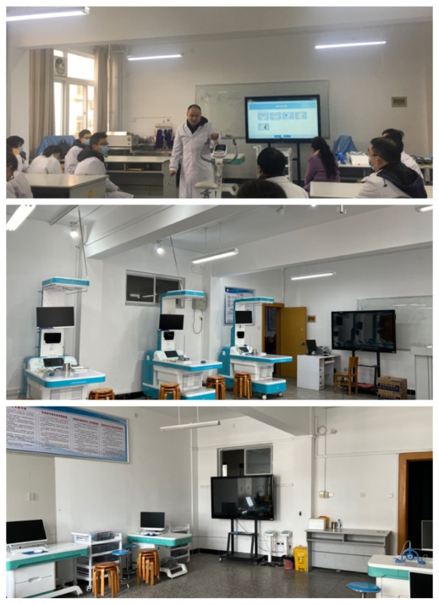

【课程特色】
机能实验学是介于基础医学与临床医学之间的桥梁学科，立足于机体的功能、代谢与疾病的有机结合，从整体水平、器官系统水平和细胞分子水平探讨疾病病因、发病机制和药物治疗。在教学中将安全教育、动物伦理、严谨求学、仁爱之心等思政元素融入实验教学，以达到全方位、全程育人的目的。通过基本技能训练、综合性实验、设计性实验等实验模块训练医学生科学研究基本方法和基本技能，培养学生发现问题、分析问题、解决问题的基本能力，注重学生批判性思维养成及创新能力的塑造。
为了突显学科的交叉融合特点，建立了一套严密的规章制度和教学质量保障措施，坚持教师和教辅人员课前预实验与集体备课制度、教学督导检查和学生意见反馈制度等，有效保障了学科的健康发展。
课程教学环节以实验操作为主，线上线下自主学习为辅。利用网络化学习平台，将传统实验与在线虚拟实验相结合，线下在基本技能训练的基础上开展以临床为导向的基础学科综合实验和自主创新实验，将知识在讨论和实践应用过程中内化和拓展，为临床实践和科学研究打下坚实的基础。
【教学任务及面向专业】
主要承担我校临床、麻醉、影像、口腔、护理、检验、药学、生科、生物医学科学、健康管理与服务、留学生等相关专业实验教学和研究生科学研究。
【考试方式】
过程性考核（60%） + 操作考试（40%）
【人员组成】
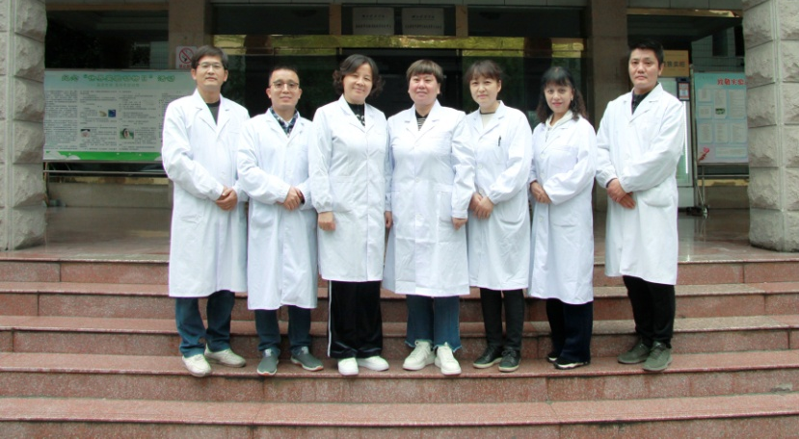

实验队伍由兼职教师和实验技术人员组成，现有人员7人，高级职称6人，中级1人。
主任:吴胜英,病理生理学,教授。中国病理生理学会机能实验教学工作委员会委员。主要职责:负责机能学实验室负全面工作，包括落实各类政治学习、师德师风建设、实验教学、学科建设、工作秩序、环境卫生与安全管理、设备购置计划、科室中长期发展规划等。主要研究方向：心血管疾病基础研究（血管旁/自分泌因子在心血管钙化中作用及机制）,主持和参与省部级科研项目多项，以第一作者和通讯作者发教学与科研论文50余篇。获十堰市科技进步二等奖一项,湖北省成果鉴定一项。
副主任:陈德森,高级实验师，主要负责实验室日常管理工作;包括实验室安全管理、实验室整体规划、仪器设备维护、网络课程建设、药品及设备购置计划等。主持和参与教学与科研课题多项，发表相关论文30余篇。
副主任:彭吉霞,高级实验师，主要负责实验教学管理工作;包括各学年及学期常规教学工作，如教学计划制定、教学安排、学科建设、听课活动、考试管理等；参与多项教学与科研课题，发表教学与科研论文20余篇。
【课程建设及主要成果】
近十年承担校级教研课题八项，湖北省一流课程（虚拟仿真项目）一项，校级一流课程一项。获得专得二项。2023年获批湖北医药学院课程思政示范课程，发表教学研究文章12篇。编写《机能实验学》数字化教材一部。
2017、2019、2021、2023年，在全国机能实验教学研讨会暨中国病理生理学会青年教师机能实验操作大赛分别获得一等奖1项和二等奖4项。
2018年8月，国家示范中心组织举办的全国创新性实验设计大赛获得二等奖、三等奖各一项。
2019年6月，湖北省大学生机能实验技能大赛，取得个人一等奖、二等奖、三等奖和团体一等奖;
2022年6月，湖北省第二届大学生医学虚拟仿真实验技能大赛获特等奖二项，一等奖二项，二等奖六项，三等奖六项。
2022年8月，中国病理生理学会机能实验教学工作委员会举办“2022年课程思政教学案例”，题为：“牛蛙替代蟾蜍科学实验的启示——人与自然和谐共生谋发展”获二等奖。
2023年6月，湖北省第三届大学生医学虚拟仿真实验技能大赛一等奖二项，二等奖二项，三等奖十八项。
【未来计划】
目前机能实验学科已经在实验室管理、师资队伍建设、课程建设、教材建设、实验室软硬件建设等方面取得了长足的进步，今后将继续保持现有特色与优势，强化内涵建设，将课程思政融入教学活动中，坚持将立德树人作为教育的中心环节，实现知识传授、能力培养与价值引领的有机统一。将从以下方面不断深化教学改革：①以机能实验教学为切入点，挖掘思政元素，编写思政案例；②充分利用信息技术优势，线上线下并重，丰富线上资源；③普及人体功能实验；④机能实验新技术平台建设、设计性实验项目开发；⑤引进人才，注重人才培养，加强技能培训，鼓励青年教师积极参加国内与本学科相关学习及技能培训，建立双师型的专职机能实验教学队伍。

寄生虫学教研室——单亚丽教授
单亚丽1929年1月生，女，汉族，安徽芜湖人、教授。1952年毕业于上海同济大学医学院。1965年从武汉医学院到武汉医学院郧阳分院参加建院工作。创建寄生虫学教研室，退休前任基础医学部寄生虫学教研室主任。由于教学及科研成绩比较突出，1981年6月，教研室被湖北省教育局授予湖北省高等院校先进科研集体奖，同年12月又获湖北省高等院校先进教学集体奖。主要从事肺吸虫系列科学研究：《十堰市肺吸虫病病原的研究》、《湖北省十堰市及均果斯氏狸殖吸虫的扫描电镜观察》、《十堰市斯氏肺吸虫中间宿主生态的研究》等，首次证实十堰市及郧阳地区有肺吸虫病流行，病原各期形态经鉴定为斯氏肺吸虫。电镜扫描提供体棘的形态特征。探明第一、第二中间宿主种类及感染情况；对中间宿主生态经全年逐月定点观察、蟹体内囊蚴抗温性研究、实验动物及免疫诊断等为防治肺吸虫病做出了贡献。1984年参加省级肺吸虫病科研成果鉴定及1987年郧阳地区级成果鉴定，均为国内先进水平。1985年获郧阳地区科技进步二等奖。参加编写论著为《寄生虫病》及《中国人体寄生虫学文献提要》；1993年被评为享受国务院特殊津贴专家。

医学免疫学教研室
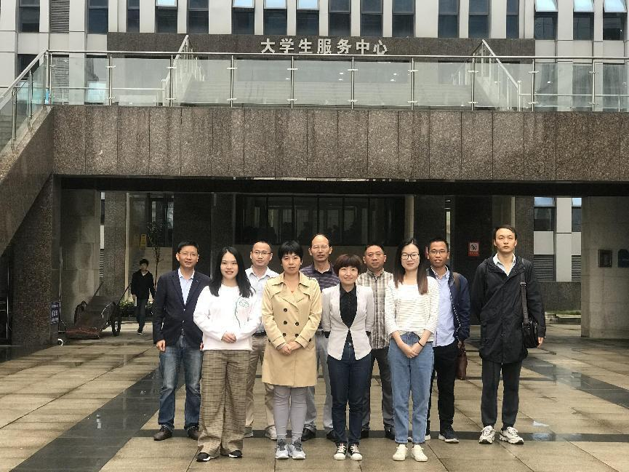

医学免疫学是基础医学的一门主干课程。免疫学教研室的前身为“免疫学与微生物学教研室”，1996年独立为“免疫学教研室”。2013年获硕士学位授予权，2014年开始招收硕士研究生。教研室现有专业技术人员9人，其中教授3人，副教授3人，讲师3人，具有博士学位的6人，硕士学位的3人。为湖北省楚天学者设岗学科，湖北医药学院优秀基层教学团队，获批省级一流课程一门，校级课程思政立项课程2门。教研室承担学校各专业专科生、本科生、研究生、留学生等多层次、多轨道的教学和科研任务。教研室近年开展了PBL、模块式教学、讨论式及案例式等多项特色教学改革。教研室开展了包括肿瘤免疫、感染免疫等多个方向的研究。近五年先后承担了国家级、省市级科研课题十余项，其中，国家自然科学基金项目4项，省部级项目4项。参编国家规划教材和自编教材多部，共发表学术论文60余篇，其中SCI收录的国际期刊发表论文40余篇。

组织胚胎学教研室——周蓉娟教授
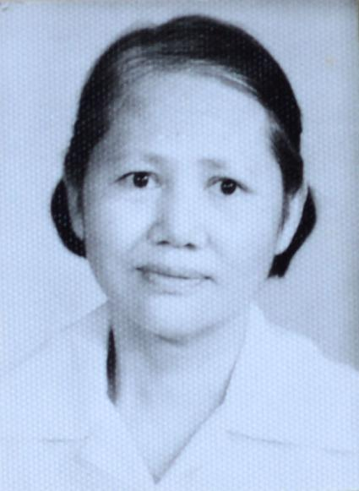
组织胚胎学教研室创始人：周蓉娟，女，1933年10月生，汉族，江西吉安人，副教授。1956年毕业于武汉医学院医疗系。1965年从武汉医学院到武汉医学院郧阳分院参加建院工作，1993年退休。退休前任基础医学部组织胚胎学教研室副主任。从事组织胚胎学专业教学工作和开展研究工作，发表论文多篇。1979年当选为湖北省解剖学会委员。
1994-2014年由邓成国老师担任教研室主任，2014-至今由杨虹老师担任教研室主任。
组织胚胎学教研室简介
组织胚胎学是基础医学的一门主干课程。学校前身郧阳医学院于1977年正式成立组织胚胎学教研组，周蓉娟老师兼组长。1980年以后改称教研室。教研室现有专业技术人员11人，其中副教授3人，讲师7人，外教1人，具有博士学位的7人，硕士学位的4人。为中国解剖学会组胚分会常务理事单位，1912年获批校级精品课程，2023年获批校级一流课程，卢敏老师获湖北医药学院名师工作室。教研室承担学校各专业专科生、本科生、留学生等多层次、多轨道的教学和科研任务。教研室近年开展了PBL、模块式教学、讨论式等多项特色教学改革。教研室开展了包括心血管疾病、神经系统疾病、生殖相关技术及机制、细菌致病机制等多个方向的研究。近五年先后承担了省市级科研课题6项，其中，省级项目1项。参编国家规划教材和自编教材多部，共发表学术论文10余篇，其中SCI收录的国际期刊发表论文7篇。
